Česká veřejnost poprvé pojmenuje planetu mimo Sluneční soustavu
Praha, 3. června 2019
Poprvé v historii mohou čeští občané vymyslet oficiální název pro planetu, která se nachází mimo náš solární systém, tzv. exoplanetu. Mezinárodní astronomická unie, jíž je Česká republika členem, připravila při výročí 100 let svého založení celosvětovou akci IAU100 NameExoWorlds. Každý stát dostal „přidělenu“ jednu exoplanetu a má možnost ji pojmenovat. Česká veřejnost se může zapojit prostřednictvím webu www.pojmenujexoplanetu.cz. Své příspěvky tam lze vkládat ode dneška do konce září 2019.
„Každá země – dokonce i státy, které nejsou členy Mezinárodní astronomické unie – pojmenuje celý systém – tedy hvězdu i její exoplanetu, přičemž pojmenování bude mít svá pravidla. Například musí umožňovat logické pojmenování další planety, v případě, že by vědci objevili u dané hvězdy další, dokud neznámou planetu,“ upřesňuje Soňa Ehlerová, která v tuzemsku zastupuje Mezinárodní astronomickou unii v oblasti popularizace.
V září 2019 odborná porota – složená z astronomů, filologů a vědeckých novinářů – posoudí došlé návrhy a vybere finalisty. Z těch pak bude vybírat veřejnost hlasováním. Výsledné názvy exoplanet vyhlásí Mezinárodní astronomická unie v prosinci.
Jeden rok jako čtyři pozemské dny
Planeta, pro kterou bude Česko hledat nový název, má zatím katalogové označení XO-5b. Vědci ji objevili už v roce 2008 a je klasifikována jako tzv. horký Jupiter. Jde o plynnou planetu jen o málo větší než Jupiter, jak jej známe ze Sluneční soustavy. Její hvězda, prozatím pojmenovaná jako XO-5, se nachází v souhvězdí Rysa. Hvězda XO-5 se také podobá našemu Slunci, jen ji exoplaneta XO-5b obíhá podstatně blíže – jeden rok na ní trvá jen o něco málo více než čtyři pozemské dny.
Projekt Pojmenuj exoplanetu pořádá Mezinárodní astronomická unie a v České republice jej koordinuje Akademie věd. Informace o doprovodných akcích, přednáškách a dalších aktivitách lze nalézt na www.pojmenujexoplanetu.cz.
Kontakty:
Soňa Ehlerová, Astronomický ústav AV ČR, sona@ig.cas.cz, tel.: 226 258 441, 732 443 118
Další doplňující informace:
Hvězda a planeta XO-5: https://exoplanets.nasa.gov/exoplanet-catalog/5461/xo-5-b/
Více informací také na webu Mezinárodní astronomické unie: https://www.iau.org/
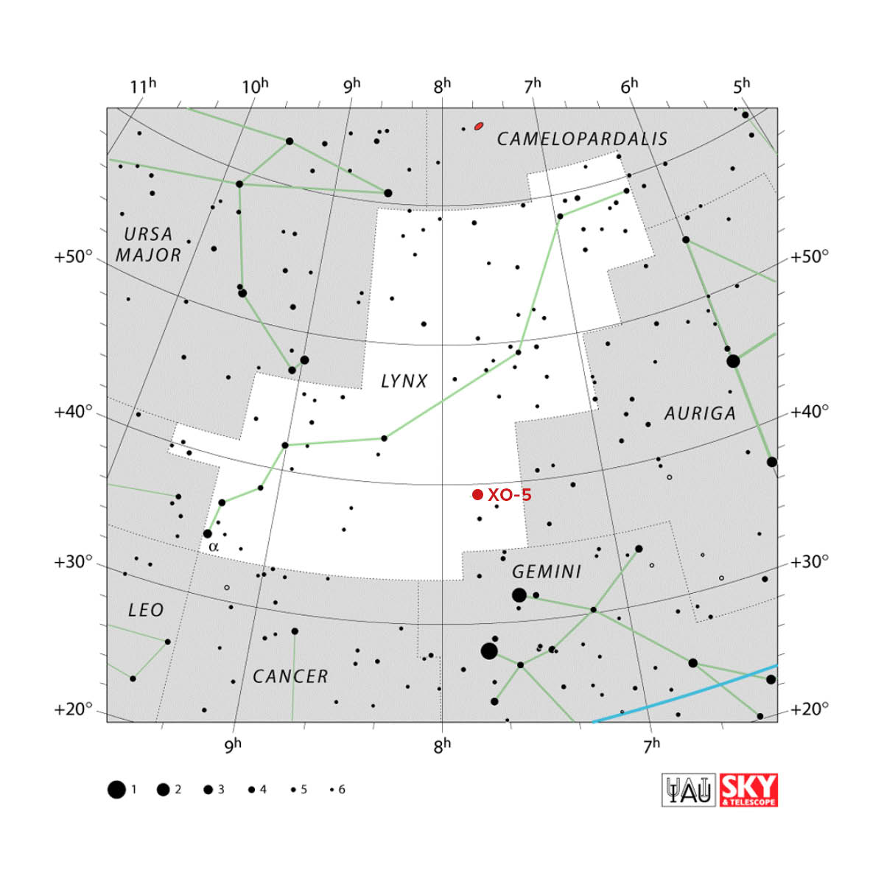
Poloha hvězdy XO-5 na obloze (v souhvězdí Rysa)
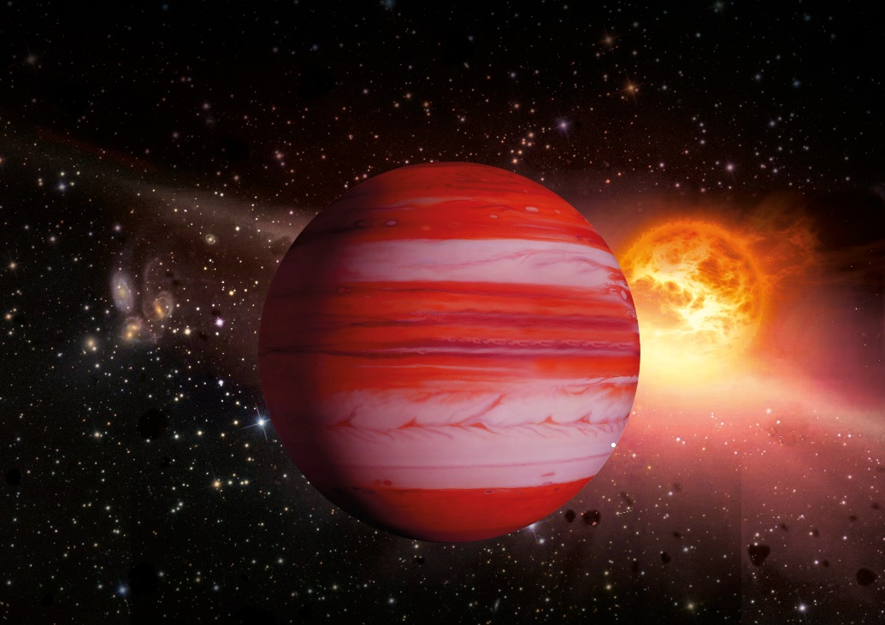
Rudá planeta jupiterového typu s hvězdou

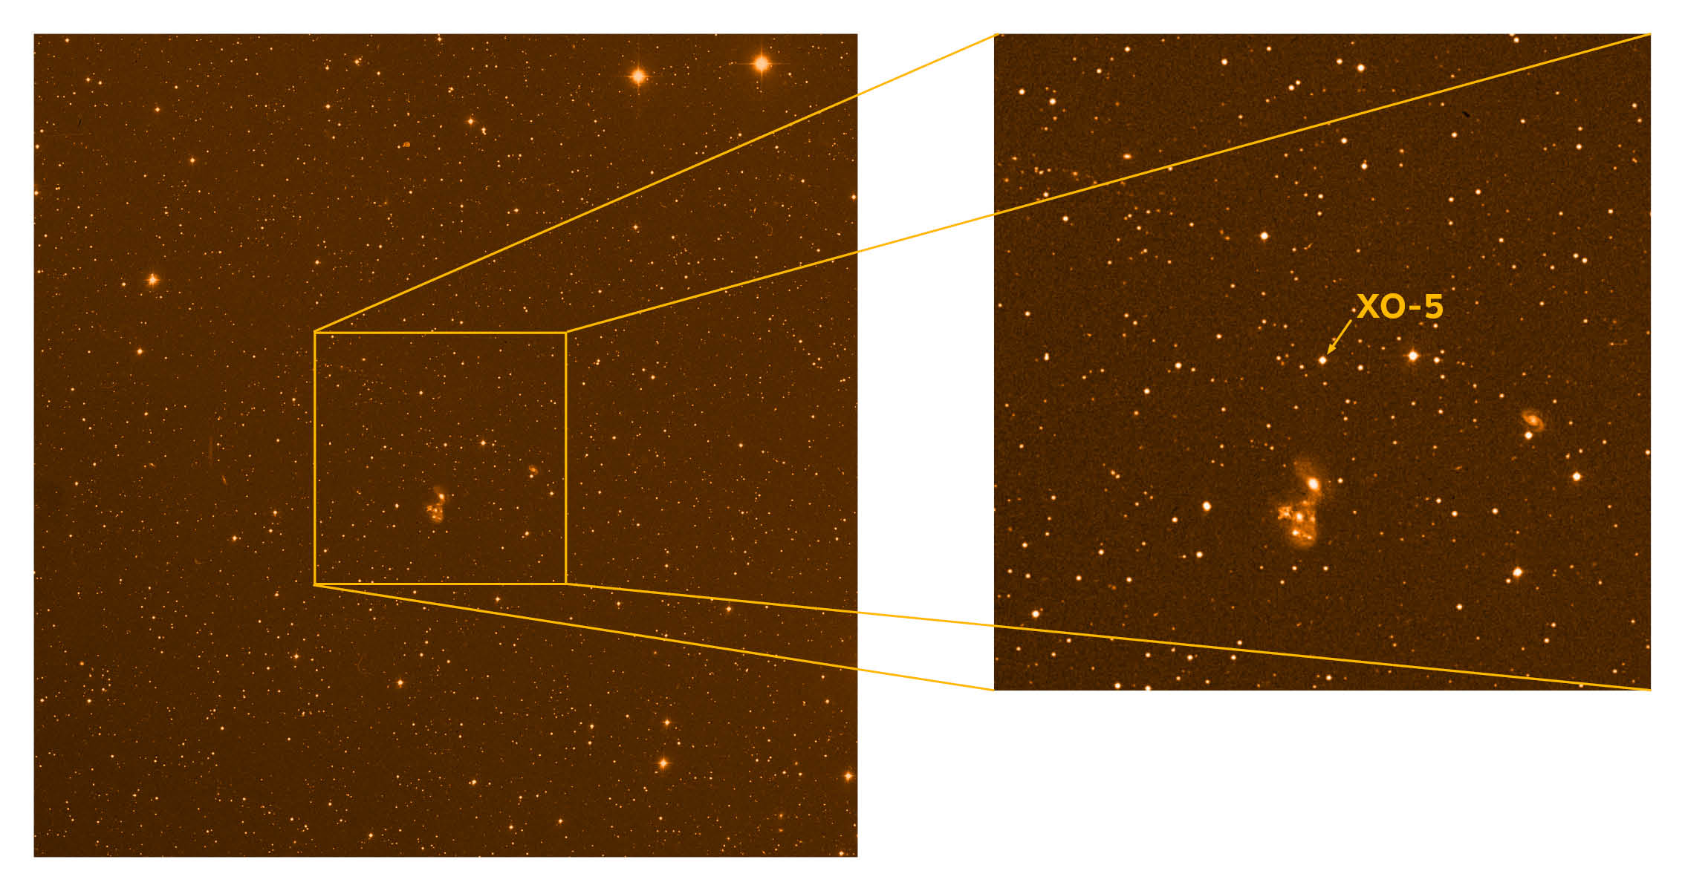
Jak je hvězda vidět při pohledu deseticentimetrovým dalekohledem (vlevo, vpravo je bližší výřez)

